**黔南民族职业技术学院网络教学平台在线教学服务指南**

黔南民族职业技术学院慕课平台（<http://qnmzzy.fanya.chaoxing.com/portal>）依靠超星公司的技术支持，包含**电脑端** 和**手机端**（学习通APP）两部分，电脑端和手机端可自动实现资源、数据、功能同步，有效保证师生使用习惯的一致性。

**一、登录**

老师可通过电脑端和手机端登录并认证。

电脑端访问：<http://qnmzzy.fanya.chaoxing.com/portal>，手机端扫描下方二维码或在手机应用市场中搜索“学习通”进行下载。



**电脑端初次登录账号为：教师职工号，初始密码为：123456。**登录后请绑定手机号并修改密码。再次登录时，电脑端、学习通均可使用该手机号和密码登录。

**如果已在学习通登录并绑定工号，登录密码为修改后的密码，支持工号、手机号两种登录方式。**

**手机端初次登录方式为：**点击右下方的“我”进入“登录”页面，选择“新用户注册”，输入手机号获取验证码并设置自己的密码，然后填写学校名称、输入自己的职工号、姓名进行信息验证**（注意：信息验证一定不可跳过，学校名称是“黔南民族职业技术学院”，不能使用简写或具体到学院）。**

**如果已在电脑端登录并绑定手机号，则可直接使用手机号登录。**

**二、建立课程和教学班级**

教师需根据本学期教学计划，在网络教学平台上开展课程建设。

在电脑端点击“课程”页面的“+”或者“创建课程”,输入课程名称，选课程封面，生成课程单元,完成课程的创建。课程创建后，可以通过班级管理进行教学班级及学生的管理。

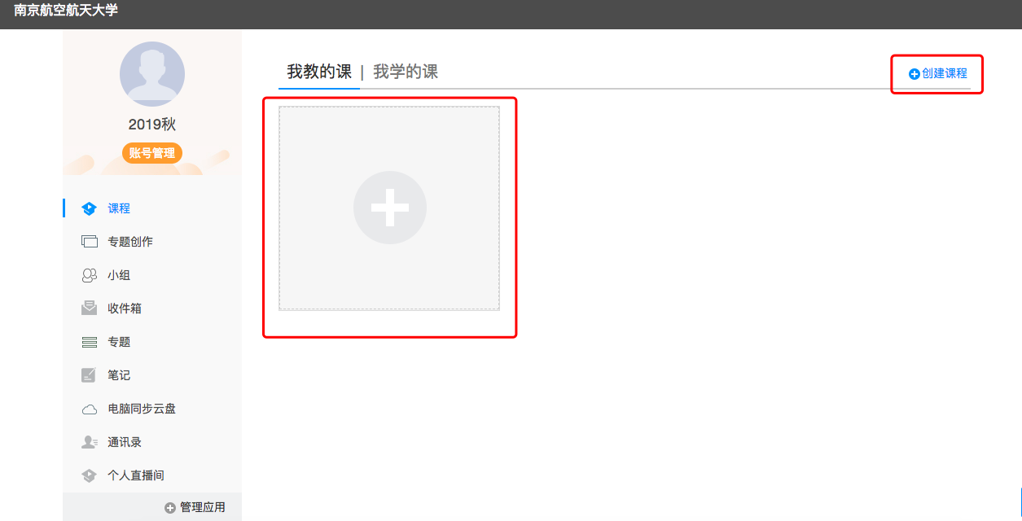

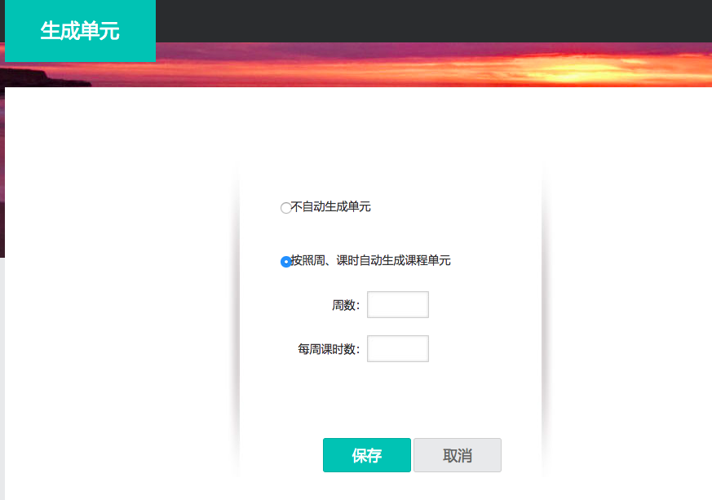

**三、发布通知**

通过课程管理中，通知功能可以针对该课程的所有班级和特定教学班级发布通知，通知发布后，可查看通知的查阅情况及提醒查看。您可以通过web端和手机端发布通知。

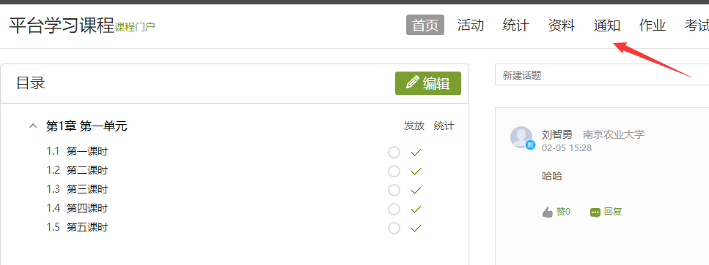 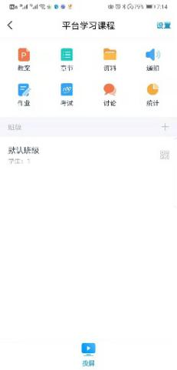

**四、班级群聊**

可以通过手机端app班级管理中发起群聊，进入课程管理——班级名称——页面右下角“学生”——页面右上角“群聊”发起。

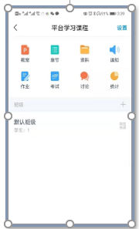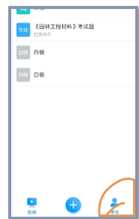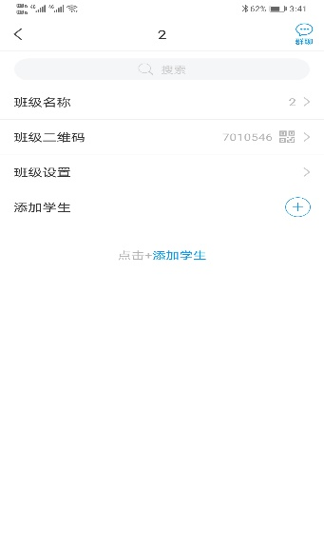

**五、直播教学**

教师课程页面选择课程的教学班，点击下方的“+” ，点击“直播”后可进行直播教学。直播教学结束后，教师可自主选择是否允许学生“回看”。  
 学生在学习通中可以直接看到教师的直播视频，如果教师选择“允许回看”，学生可以选择方便的时间观看。

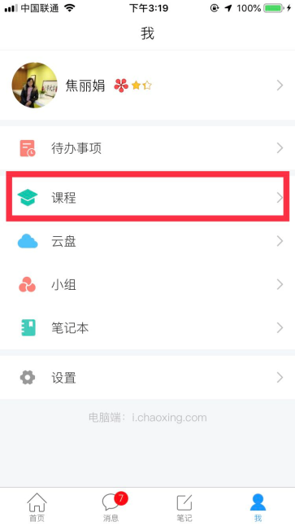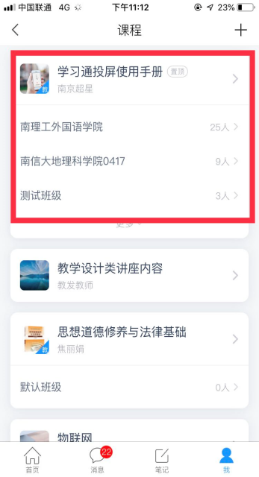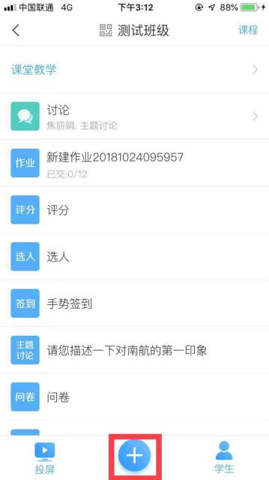 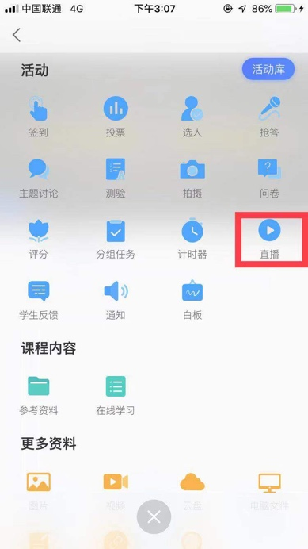 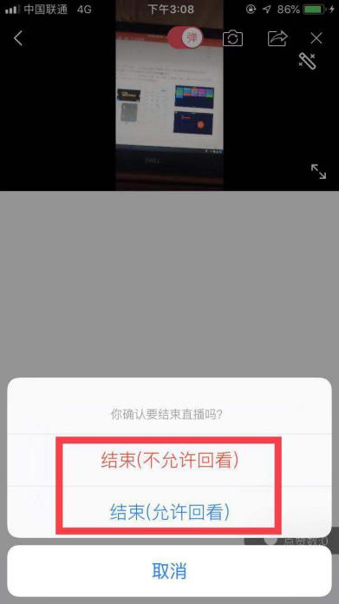

**六、更多内容**

上传教学资料、辅助教学、论坛答疑、线上教学、考试评价等更多内容的使用，您可以通过“黔南民族职业技术学院慕课平台”（<http://qnmzzy.fanya.chaoxing.com/portal>）底部“友情链接”栏目，点击“教师教学服务指南”进行了解。

**如您在使用中如遇到技术问题，可通过以下方式寻求支持：**

1、加入QQ群咨询：群名“黔南职院网络教学平台服务群”，群号870144802。

2、拨打电话咨询：陈莎莎：15519063151；宋丹：18785938617。